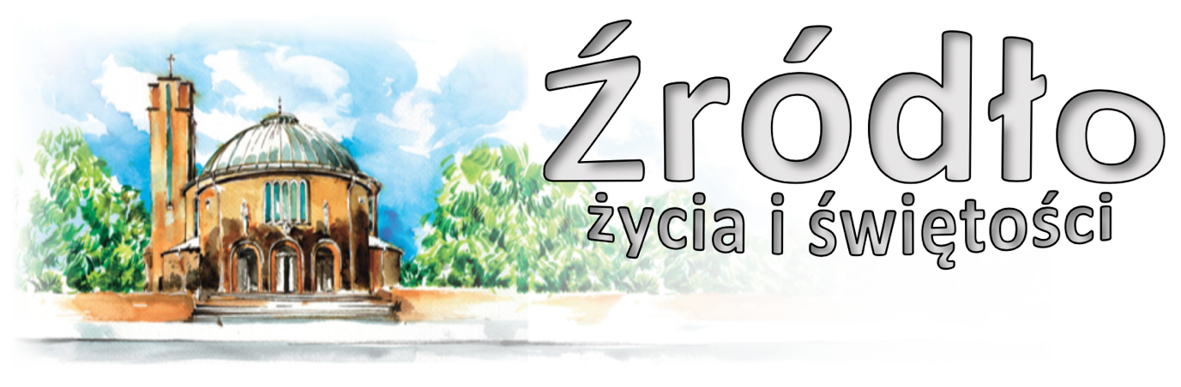
nr 42/2022 (968)
16 października 2022 r.
gazetka rzymskokatolickiej parafii pw. Najświętszego Serca Pana Jezusa w Raciborzu

Uroczystość św. Jadwigi Śląskiej
Ewangelia według św. Marka (3,31-35)

„Nadeszła Matka Jezusa i bracia i stojąc na dworze, posłali po Niego, aby Go przywołać. Właśnie tłum ludzi siedział wokół Niego, gdy Mu powiedzieli: Oto Twoja Matka i bracia na dworze pytają się o Ciebie. Odpowiedział im: Któż jest moją matką i którzy są moimi braćmi? I spoglądając na siedzących dokoła Niego rzekł: Oto moja matka i moi bracia. Bo kto pełni wolę Bożą, ten Mi jest bratem, siostrą i matką.”

Mówimy niekiedy: wszystko inaczej człowiekowi się układa, jeśli ma „na górze”, na urzędzie, wujka… Innymi słowy: bez protekcji nigdzie się nie dostaniesz. Dzisiaj dodajmy: nawet do nieba. A zwłaszcza tam się nie dostaniemy. My ochrzczeni jesteśmy w dobrej sytuacji. Mamy przecież w niebie Ojca. Jezus Chrystus ofiarował nam ten synowski stosunek, kiedy w Duchu Świętym przyjął nas za swoich braci. Szkoda jednak, że go tak często przez grzech naruszamy… W jaki sposób utrzymać to adoptowane synostwo, jak zachować Boża przyjaźń i nadzieję, by kiedyś Ojciec przyjął nas za dziedziców swojego Królestwa? O tym wszystkim powiedział nam Chrystus w zdaniu, które przed chwilą przeczytaliśmy: „kto pełni wolę Boża, ten Mi jest bratem, siostrą i matką”. Właśnie tak! Jest rzeczą zrozumiałą, że nie może pełnić woli Bożej ten, kto jej nie zna. I dlatego właśnie się schodzimy, by z usłyszanego słowa Bożego poznać, czego żąda od nas Bóg; aby przystąpić do ołtarza i przyjąć z Chrystusowego Ciała i Krwi siłę i życie, bo to jest warunkiem spełnienia tego, czego od nas żąda poprzez swoje słowo. Po każdej Komunii świętej rozchodzi się w naszych żyłach Chrystusowa Krew, tworząc nowe pokrewieństwo między nami a Nim, między nami a wszystkimi ją przyjmującymi; budząc w nas nadzieję, a nawet pewność, że przez tę przyjętą siłę będziemy mogli zachować Jego słowo, że dzięki niej staniemy się dla Niego braćmi i siostrami oraz współdziedzicami w Królestwie niebieskim.
Co jest wolą Bożą?... Pomimo wszystkich trudności można jednak dowiedzieć się, czego chce od nas Bóg. Jakże mógłby pociągać nas do odpowiedzialności, gdyby nam wystarczająco jasno nie objawił, czego od nas chce? Przy odrobinie dobrej woli jest to możliwe, jeśli uciekniemy się do następujących źródeł: Niepisane i spisane Boże Objawienie – Boże prawo w nas i Pismo święte. Rozkazy i wskazania naszych przełożonych kościelnych i świeckich. A wreszcie potrzeby własne i potrzeby naszych bliźnich. Jeśli w pierwszym przypadku unikniemy niebezpieczeństwa subiektywizmu, w drugim – służalczości i uzależnienia, a w trzecim – przesadnych wymagań, możemy wówczas poznać wolę Bożą i z pomocą łaski Bożej stać się Jezusowym bratem i przyszłym Jego współdziedzicem.

A. Faudenom, Usłyszeliśmy słowo Pana

nspjraciborz.pl
Ogłoszenia z życia naszej parafii
Poniedziałek – 17 października 2022 – św. Ignacego z Antiochii, bpa i męcz. Łk 12,13-21
6³⁰ W dniu urodzin wnuka Kacpra o Boże błogosławieństwo, zdrowie i dary Ducha Świętego
9⁰⁰ Za †† rodziców Eugenię i Franciszka Jabłońskich oraz za †† z rodziny Jabłońskich i Rudzkich
18⁰⁰ 1. Za † Beatę Pierchała w 10. rocznicę śmierci, jej †† rodziców Antoninę i Rajnolda, wszystkich †† z rodziny i dusze w czyśćcu cierpiące
2. Do Miłosierdzia Bożego za †† rodziców Leona i Jadwigę Świerkot, dziadków z obu stron oraz za †† Pawła i Gertrudę Kozelek, Wilhelma Świerkot
18³⁰ Nabożeństwo Różańcowe
Wtorek – 18 października 2022 – św. Łukasza, Ewangelisty Łk 10,1-9
6³⁰ 1. Za †† rodziców Emmę i Ryszarda Szwarcer oraz wszystkich †† z rodziny
2. Za †† matkę Janinę, ojca Józefa Popów, dziadków z obu stron Popów i Łagowskich
8⁰⁰ W języku niemieckim: Za Parafian
17¹⁵ Nabożeństwo Różańcowe – Apostolstwo Pielgrzymującej Matki Bożej
18⁰⁰ 1. Za † siostrę Marię Kuhr i †† z rodziny
2. Za † męża Jerzego i †† rodziców z obu stron
Środa – 19 października 2022 Łk 12,39-48
6³⁰ Za † Stefanię Postolak w 1. rocznicę śmierci
9⁰⁰ Za † córkę Aleksandrę Koziarską w 1. rocznicę śmierci
18⁰⁰ 1. Za †† Wilhelma i Jadwigę Szramowskich i dusze w czyśćcu cierpiące
2. Za †† Halinę i Grzegorza Mielczarek
18³⁰ Nabożeństwo Różańcowe
Czwartek – 20 października 2022 – św. Jana Kantego, prezbitera Łk 12,49-53
6³⁰ 1. Do Boskiej Opatrzności z podziękowaniem za otrzymane łaski, z prośbą o zdrowie, błogosławieństwo Boże i potrzebne łaski dla całej rodziny Bauman
2. W intencji Jerzego, Hildegardy i syna Grzegorza o Boże błogosławieństwo i zdrowie dla całej rodziny
16³⁰ Nabożeństwo Różańcowe dla dzieci
17¹⁵ Nabożeństwo Różańcowe - Koło Radia Maryja
18⁰⁰ 1. W intencji budowniczych naszego kościoła, ofiarodawców, wszystkich duszpasterzy i Parafian w 87. rocznicę konsekracji kościoła oraz za wszystkich zmarłych, a zwłaszcza zmarłych proboszczów Jana Posta i Alojzego Jurczyka
2. Za † Leona Kurchan, żonę Emilię, †† Bogusława, Henryka i Elżbietę Pacharzyna
Piątek – 21 października 2022 Łk 12,54-59
6³⁰ Do Miłosierdzia Bożego za † męża Winfryda w dniu urodzin, †† rodziców Stuka, Gogolin, dziadków, rodzeństwo i pokrewieństwo z obu stron i dusze w czyśćcu
9⁰⁰ Za †† Franciszka i Martę, siostrę Elżbietę, Katarzynę Szymon i dusze w czyśćcu
15⁰⁰ Koronka do Bożego Miłosierdzia
18⁰⁰ Msza wotywna o Bożym Miłosierdziu 1. Za † Annę Mikołajec w 7. rocznicę śmierci, †† męża Augustyna, trzech synów: Jerzego, Bernarda, Rudolfa, zięcia Mariana, rodziców Mikołajec, Schulzek, Czernieckich i całe pokrewieństwo
2. Za † Jerzego Taszka w rocznicę urodzin
18³⁰ Nabożeństwo Różańcowe z oprawą muzyczną Pieśni Maryjnych w wykonaniu Basi Pospieszalskiej i Joachima Mencla
19⁰⁰ Spotkanie dla młodzieży
Sobota – 22 października 2022 – św. Jana Pawła II, papieża Łk 13,1-9
6³⁰ 1. Za †† rodziców Urszulę Droździel i Romana Szczukiewicza, dziadków z obu stron Kacperski-Szczukiewicz
2. Za †† Helenę Konior w rocznicę śmierci, rodziców Ewę i Jana, brata Medarda i †† z rodziny
17¹⁵ Nabożeństwo Różańcowe
18⁰⁰ W sobotni wieczór: 1. Za †† Mariannę i Romana Anielskich i †† z rodziny
2. Za † brata Władysława w rocznicę śmierci i †† z rodziny
18⁰⁰ W domu katechetycznym Randka Małżeńska
30 Niedziela Zwykła – 23 października 2022 Syr 35,12-14.16-18; 2 Tm 4,6-9.16-18; Łk 18,9-14
7⁰⁰ Do Bożej Opatrzności w intencji Teresy i Pawła z okazji 25. rocznicy ślubu i 50. rocznicy urodzin Pawła z podziękowaniem za otrzymane łaski, z prośbą o Boże błogosławieństwo i zdrowie dla jubilatów i całej ich rodziny
8³⁰ Godzinki o Niepokalanym Poczęciu NMP
9⁰⁰ Do Bożej Opatrzności z ok. 70. r. urodzin Elżbiety o zdrowie i Boże błogosławieństwo
10³⁰ Do Bożej Opatrzności w intencji Urszuli z okazji 85. rocznicy urodzin prosząc o zdrowie, opiekę Serca Pana Jezusa i Matki Najświętszej na dalsze lata życia
W kaplicy pod kościołem dla dzieci Z okazji 10. urodzin Hani o opiekę Anioła Stróża, zdrowie i Boże błogosławieństwo
12⁰⁰ Do Miłosierdzia Bożego za † Marię Łabędzką oraz za † ojca Wilhelma Dudacy
14³⁰ Spotkanie Rejonowe Rycerstwa Niepokalanej (15⁰⁰ Msza św., Różaniec)
17¹⁵ Nabożeństwo Różańcowe
18⁰⁰ Za † Henryka Niemiec w 1. rocznicę śmierci, †† rodziców, siostry, brata, szwagrów oraz koleżanki
W tym tygodniu modlimy się: o zakończenie wojny na Ukrainie

- Dziękujemy za obecność Ojcom Oblatom z Bodzanowa. Po Mszy możliwość nabycia kalendarzy misyjnych, a tym samym wsparcia misji.
- Dzisiaj w Rudach Raciborskich o 17⁰⁰ koncert chłopięcego chóru z Bochni.
- Dzisiaj o 14⁰⁰ Msza Święta w rycie Trydenckim. Zapraszamy na godz. 15⁴⁵ na Różaniec Fatimski. Ostatnia część o godz. 17¹⁵ w formie wspólnego nabożeństwa.
- W poniedziałek o 19³⁰ próba scholi.
- We wtorek o godz. 15³⁰ spotkanie Klubu Seniora, po wieczornej Mszy spotkanie Kręgu Biblijnego, o 18⁰⁰ próba chóru.
- We wtorek o 17¹⁵ Różaniec Apostolstwa Pielgrzymującej Matki Bożej, a w czwartek Różaniec Rodziny Radia Maryja.
- We wtorek przypada wspomnienie św. Łukasza, patrona pracowników Służby Zdrowia. W klasztorze Annuntiata o 18⁰⁰ Różaniec i o 18³⁰ Msza Święta. Zapraszamy wszystkich związanych ze Służbą Zdrowia.
- Spotkanie Ruchu Rodzin Nazaretańskich w środę po wieczornej Mszy Świętej.
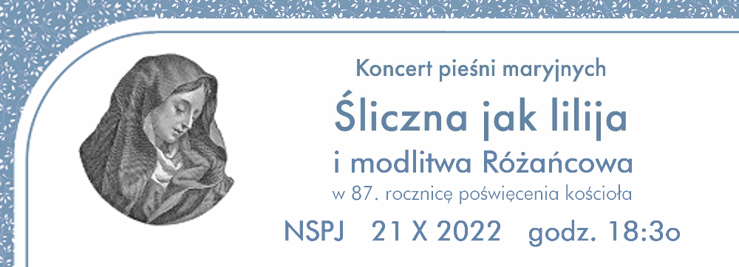
- Różaniec dla dzieci w czwartek o 16³⁰.
- W czwartek przypada 87. rocznica poświęcenia kościoła. Zapraszamy na Mszę wieczorną oraz na modlitwę różańcową z koncertem Pieśni Maryjnych w wykonaniu Basi Pospieszalskiej i Joachima Mencla (lira korbowa) w piątek po Mszy wieczornej.
- W piątek o 15⁰⁰ Koronka do Bożego Miłosierdzia.
- Młodzież zapraszamy na spotkanie w piątek o godz. 19⁰⁰.
- W tygodniu odbędą się kolejne spotkania dla kandydatów do bierzmowania zarówno z klas VI (I roku formacji) jak i z III roku formacji. Szczegóły w gablotce pod wieżą.
- W sobotę w domu katechetycznym o 18⁰⁰ odbędzie się wyjątkowe spotkanie dla małżeństw z różnym stażem – Randka Małżeńska. Jej tematem przewodnim będzie: CZUŁOŚĆ I BLISKOŚĆ. Będzie to szczególny czas dla małżonków, żeby razem usiąść i porozmawiać we dwoje, wysłuchać krótkiej konferencji i świadectw innych małżeństw.
- W przyszłą niedzielę rejonowe spotkanie Rycerstwa Niepokalanej. Rozpoczęcie o 14³⁰, o 15⁰⁰ Msza Święta i spotkanie w domu katechetycznym. Zapraszamy wszystkich zainteresowanych.
- Od soboty 5 listopada rozpocznie się cykl spotkań dla osób dorosłych (nieobjętych już katechezą) przygotowujących do przyjęcia sakramentu bierzmowania. Spotkania o godz. 19⁰⁰ w domu katechetycznym. Nie są wymagane wcześniejsze zapisy.
- 30 października w Jemielnicy zjazd Bractwa św. Józefa.
- W minioną niedzielę odbyło się liczenie wiernych. Na niedzielnych Mszach Świętych w naszej parafii było 1914 osób (co stanowi 18,5% osób zameldowanych. Tych jest ok. 10350). W porównaniu z latami 2018, 2019 jest to spadek o około 2-3%, choć więcej niż rok temu (1720 osób – 16,3%). Wszystko to zapewne efekt epidemii. Do Komunii Świętej przystąpiło 807 osób, co stanowi ponad 42% obecnych na Mszy. Tutaj notujemy wzrost względem roku 2018, 2019 (38-39%)
- Przed kościołem do nabycia: nasza parafialna gazetka „Źródło”, Gość Niedzielny z kolejną płytą CD z nagraniem Biblii, miesięcznik dla dzieci „Mały Gość Niedzielny”.
- Za tydzień młodzież będzie rozprowadzała kremówki papieskie. Dochód będzie przeznaczony na organizację wyjazdu na Światowe Dni Młodzieży.
- Kolekta dzisiejsza przeznaczona jest na bieżące potrzeby parafii; z przyszłej niedzieli na misje. Dzisiaj z racji Niedzieli Papieskiej przed kościołem zbiórka na rzecz Fundacji Nowego Tysiąclecia.
- Za wszystkie ofiary, kwiaty i prace przy kościele składamy serdeczne „Bóg zapłać”. W sposób szczególny dziękujemy za ofiary złożone przed tygodniem na cele remontowe. Zebrano kwotę 8700 zł.

W minionym tygodniu odeszli do Pana:
    - Renata Sokół, lat 64, zam. na ul. Katowickiej
    - Antoni Ochrombel, lat 71, zam. w Tychach
    - Mikołaj Bubieńczuk, lat 81, zam. na ul. Katowickiej
Wieczny odpoczynek racz zmarłym dać Panie
Rzymskokatolicka Parafia pw. NSPJ w Raciborzu
ul. Warszawska 29, tel. 32 415 31 20; www.nspjraciborz.pl nspj.raciborz@gmail.com

Kancelaria czynna w dni powszednie w godz.: 7.00 – 8.00;
w poniedziałki oraz piątki 16.00 – 17.30; w czwartki 19.00 – 20.00.
Poradnia Rodzinna tel. 32 417 93 36 – czynny w czasie dyżurów. Dyżur informacyjny w poniedziałki i środy
w godz. 17.00 – 18.00; Caritas – wtorki 17.00 – 18.00; Konto parafialne 83 8475 0006 2001 0000 0172 0001
Gazetka „Źródło” jest wydawana przez par. NSPJ i jest przeznaczona wyłącznie do użytku wewnętrznego członków parafii.

